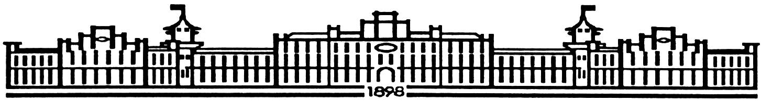

МІНІСТЕРСТВО ОСВІТИ І НАУКИ УКРАЇНИ

НАЦІОНАЛЬНИЙ ТЕХНІЧНИЙ УНІВЕРСИТЕТ УКРАЇНИ

“КИЇВСЬКИЙ ПОЛІТЕХНІЧНИЙ ІНСТИТУТ

імені ІГОРЯ СІКОРСЬКОГО”

Факультет прикладної математики

Кафедра програмного забезпечення комп’ютерних систем

**Лабораторна робота №** **5**

з теми “Імпорт тривімирних моделей у середовище програмування java3D, обробка та маніапуляція цих зображень”

|  |  |  |  |
| --- | --- | --- | --- |
| Виконав  студент III курсу  групи КП-81  Сутковенко Максим  (*прізвище, ім’я, по батькові*)  варіант № 18 |  |  | Зарахована  “____” “____________” 20___ р.  викладачем  Шкурат Оксаною Сергіївною (*прізвище, ім’я, по батькові*) |

Київ 2021

**Варіант завдання**

**Завдання**: Імпортувати моделі тривимірних об’єктів форматів, що визначені варіантом. Створити реалістичну анімацію об’єкту. Додати до сцени фон, інші об’єкти для надання сцені реалістичного вигляду. Для цьоговикористати текстури, матеріали, імпортувати додаткові об’єкти з відкритих бібліотек, за бажанням створити прості об’єкти у графічному редакторі.Студенти, якімаютьнепарний номер варіантуусписку групиімпортують моделі формату .obj, парний варіант – .lwo

**Результат**

